流 体 精 量 控 制 解 决 方 案
广州飞升精密设备有限公司
FSH-AP 标准系列数控点液/点胶/喷涂系统

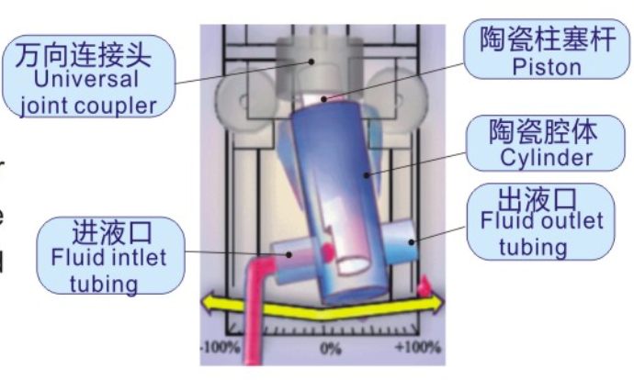
FSP-AP标准系列产品是广州飞升公司新推出的高精度数控微量点液/点胶/喷涂系统，该系统包含1个电子控制箱，步进电机，及由步进电机驱动的1到2个高精度特殊陶瓷制造的往复旋转流体泵。AP型系列产品采用蓝宝石硬度等级的陶瓷泵技术，高精密，无磨损，无污染，能广泛运用于生化，制药，医疗器械，半导体，精密电子等行业的点液，点胶，微量喷涂等流体控制应用。免维护设计，高性价比，高精密 /高效率生产，极端稳定可靠，使得该系统成为中高端客户点液点胶及微量喷涂应用的首选解决方案。

工作原理
步进电机带动陶瓷柱塞杆进行往复旋转运动，旋转运动改变阀向，往复运动切换进液、出液方向(图示)

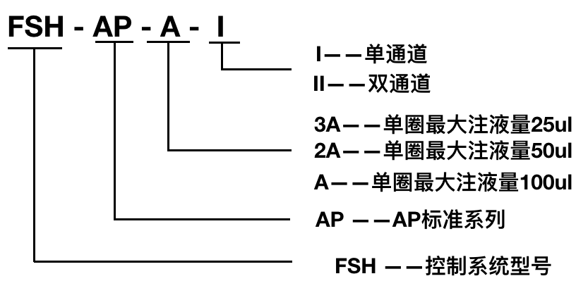
系统命名

技术参数
型号 | FSH-AP-3A | FSH-AP-2A | FSH-AP-A
类型 | 特殊陶瓷正排量陶瓷泵
单次注液范围 | 25μl | 50μl | 100μl
最小点液量 | 0.25μl | 0.5μl | 1μl
接触液体材料 | 特氟龙、陶瓷（特殊氧化锆、氧化铝）
标准速度 | 30-300RPM
使用温度、湿度 | 5-40℃，＜85%RH
驱动方式 | 电动（步进电机）
电源电压，频率 | AC100-240V,50/60HZ
功率 | 400W
通讯接口 | I/O,CC TRIG,AUX OUT,RS232

典型应用
- 电池电解液注液
- 生化/医疗液体喷涂/注液
- 点液机/点胶机
- 隐形眼镜的点液生产应用
- 硅胶雾化
- 氰基丙烯酸酯
- 试剂喷涂/点液
- 皮下给药型药物/药膏喷涂
- 药物液体分装
- 香水，精华素，及液体维他命添加
- 润滑油及UV胶粘剂
- 其他要求高精度微量喷涂/ 注液的特殊应用

广州飞升公司的电气/机械/化学/生化工程师们愿为客户提供专业咨询及免费样品测试，以协助客户开发设计出最适合客户要求的系统及解决方案。

广州飞升精密设备有限公司
Guangzhou Ascend Precision Machinery Co.,Ltd.
电话：020-22939609 传真：020-22939609
地址：广州市番禺区东环街东环路128号德胜创意园10栋2楼
网址：http://www.ascendgz.com

